PT RAFF LOKA INDONESIA
Sulawesi Selatan - Indonesia

INVOICE

Kepada Yth.  {{ nama_pelanggan }}  {{ alamat_pelanggan }} | No Invoice : {{ nomor_invoice }}  Tanggal : {{ tanggal }}  No. Pemesanan : {{ nomor_po }}  Tanggal PO : {{ tanggal_po }}  Jatuh Tempo : {{ tanggal_jatuh_tempo }}

No | Nama Produk | Jumlah Produk | Harga Satuan | Jumlah
{%tr for item in items %}
{{ loop.index }} | {{ item.uraian }} | {{ item.qty_satuan }} | {{ item.harga }} | {{ item.jumlah }}
{%tr endfor %}

No Surat Jalan : | Total {{ total }}

Metode Pembayaran:  Transfer ke Rekening Bank Mandiri  No Rekening : 1740061077889  a.n PT RAFF LOKA INDONESIA | Hormat Kami  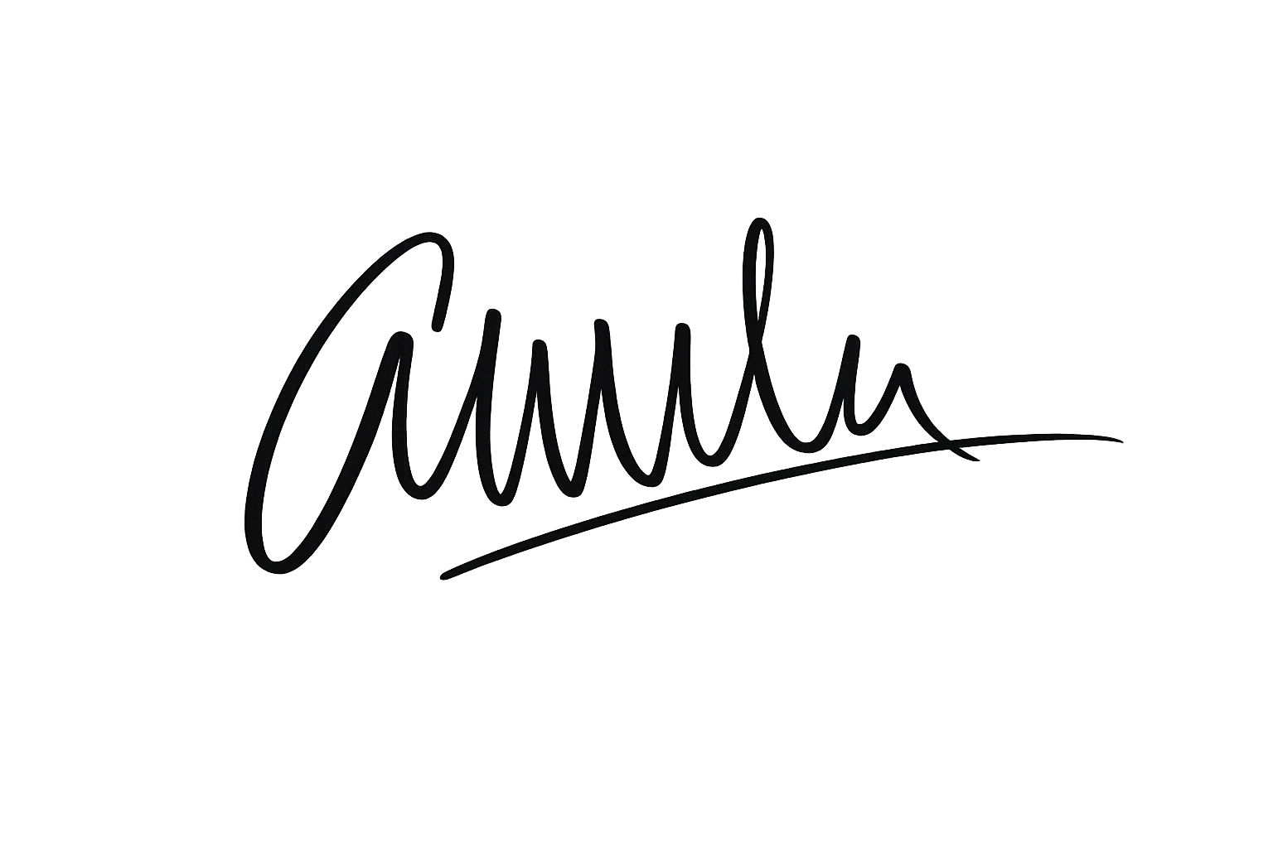  Aziz Al Qudus  Direktur

